三河高原トレイルランニングレース 救急事態 初期対応

■倒れた人（意識不明）を確認したら、初期対応をお願いします。
１）意識があるか確認してください。意識がない場合は緊急事態です。以下の対応をお願いします。
２）まわりの人に救援をもとめてください。
それが走っているランナーであっても救助を優先するようお願いしてください。
３）大会本部（あるいはASの各チーフ等でも可）へ連絡をいれてください。
意識がまったくない場合、直接救急車の出動を要請していただいてかまいません。
躊躇せず行動してください。
４）心臓マッサージを行ってください。
仮に正しい方法でなく、物マネでもかまいません。やらないよりはよっぽどましです。
一人で行わず、周りに助けをもとめてください。
人工呼吸はやれればやった方がいいですが、心臓マッサージだけでも救命率は違います。
救急隊が到着するまであきらめず続けてください。
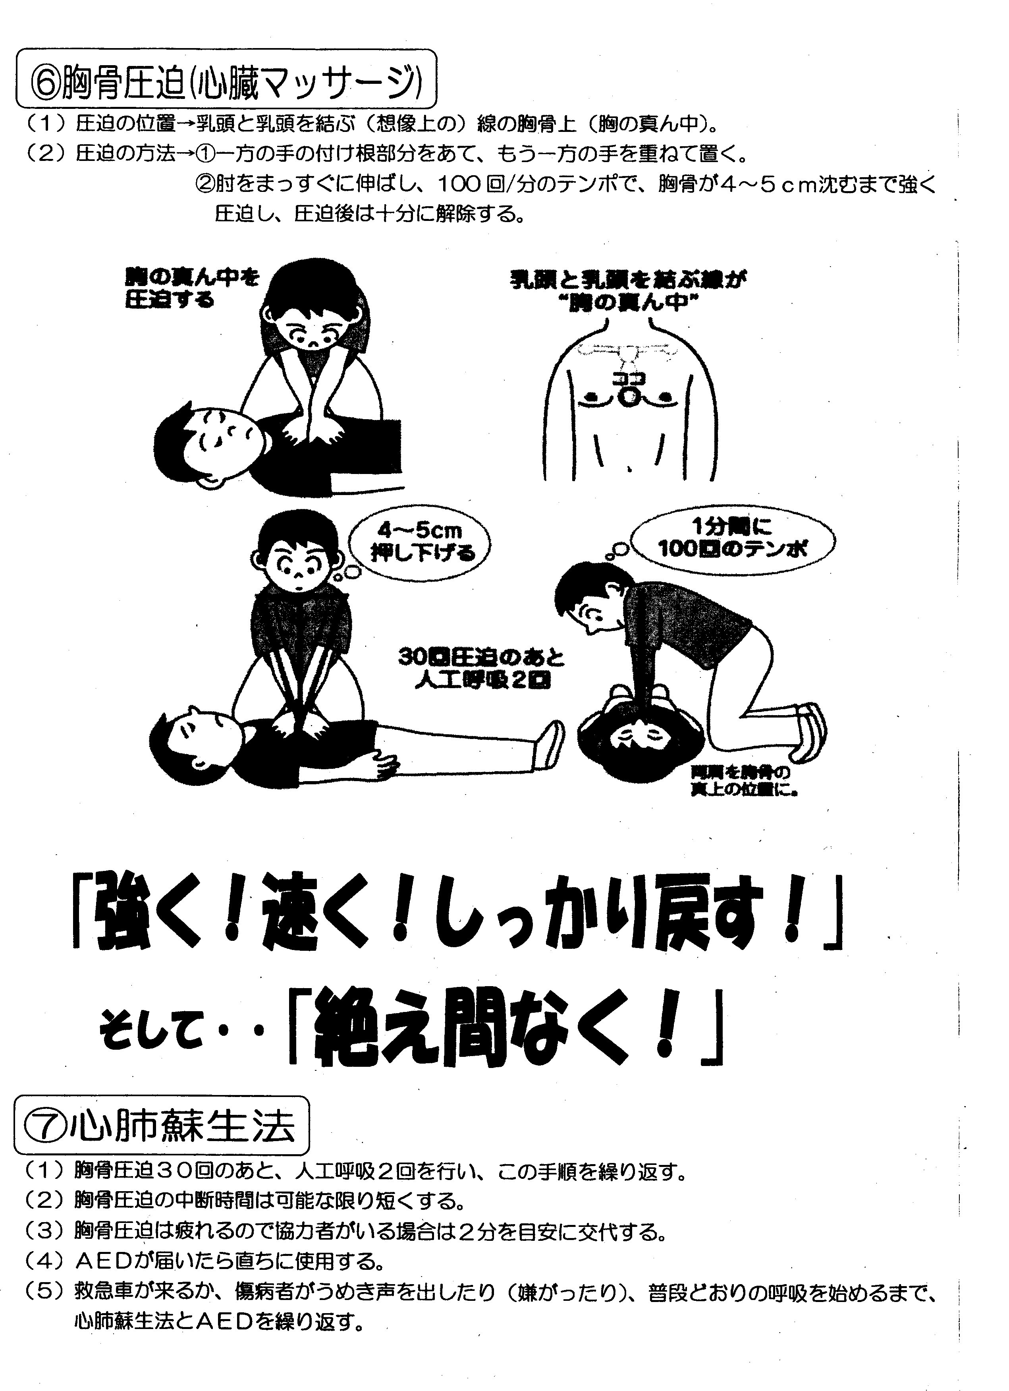

■蜂に襲われたら。
蜂は興奮すると人にむかってきます。興奮させないことが第一です。
手で振り払う、走って逃げるのも蜂を興奮させるのでNGです。背を低くして静かにあとずさりでその場からはなれ、蜂がいる範囲を大きく迂回させ、静かに通るようランナーを誘導してください。
さされた人がいる場所をASまたは本部まで連絡してください。
自力で歩ける場合は、ASまで移動してもらい、スタッフが回収します。
歩けないほどふらついている場合は、車でいける近い場所を指示しますので、その位置まで
一緒に送ってください。
アレルギーショック（アナフィラキシーと言われます）がおきた場合は緊急事態で、直ちに病院で
治療薬の投与が必要です。

